Java Term Project

프로그램 개발용 GUI 기반 IDE 개발(3)

학번 | 이름 | 기여도
202511531 | 김태건 | 55%
202411443 | 정서연 | 45%

- S/W Requirements

/* 프로그램 개발에 사용된 요구 사항 기술 */
프로그램 실행 시 아무것도 없는 상태로 시작한다. 파일 메뉴에는 open, save, saveAs, close, quit가 존재한다. Opne은 파일을 가져올 수 있는 다이얼로그를 출력하여 선택한 파일을 가져온다. 가져온 파일은 Editing Window에 내용이 뜬다. 긴 파일은 스크롤바를 이용해 내리고 올리며 내용을 확인 할 수 있다. Save와 SaveAs는 파일을 저장하는 아이템으로 Save는 현재 파일을 그대로 저장하고, SaveAs는 다른 이름으로 복사하여 저장한다. SaveAs시 같은 이름이 존재 시, 이름 입력을 안 했을 시 경고 메시지가 출력된다. Close는 현재 사용하고 있는 파일을 종료하며, Quit는 프로그램 자체를 종료한다.
런 메뉴는 Compile 아이템 하나만 존재하며 compile 성공 시 성공메시지를 또는 실패 시 오류메시지를 result window에 출력한다.

- S/W 설계
/* Class Diagram 및 (또는) 전체 S/W 설계 내용 기술 */
JTabbedPane tabbedPane : 탭으로 여러 파일 관리
JTextArea resultArea : 컴파일 결과 및 오류 출력
ArrayList file_path_list : 각 탭의 파일 경로 저장
ArrayList file_name_list : 각 탭의 파일명 저장
ArrayList file_jtextarea_list : 각 탭의 JTextArea 직접 참조 (저장/편집 시 사용)

open_File : File -> Open 메뉴 클릭 시 동작
JFileChooser + cmd의 type 명령으로 파일 내용 읽어 탭에 로드
cmd로 파일 내용을 읽어와 새 탭에 표시
save_File : File -> Save 메뉴 클릭 시 동작
현재 탭 내용 저장 (확인 다이얼로그 포함)
save_File_as : File -> SaveAs 메뉴 클릭 시 동작
다른 이름으로 저장 (null 체크, 빈 문자열 방지, .java 자동 추가, 중복 체크)
close_File : File -> Close 메뉴 클릭 시 동작
탭 닫을 때 현재 탭을 닫고 관련 리스트(file_path_list 등)에서 제거
Quit : System.exit(0)으로 프로그램 종료
compile_File : Run -> Compile 메뉴 클릭 시 동작
Ctrl+R 또는 메뉴 클릭 시 javac 실행 → 결과 출력
컴파일 흐름
1. ProcessBuilder로 "cd [경로] && javac [파일명]" 실행
2. stdout과 stderr를 모두 읽어 오류 여부 판단
3. 성공 시 "compiled successfully", 실패 시 javac 오류 메시지를 resultArea에 표시

createTabbedPane(String, String, String) : 새 탭을 만들고 JTextArea, 경로·이름 리스트에 추가하는 핵심 메서드
createMenu : 메뉴바와 모든 메뉴·메뉴아이템을 생성하고 ActionListener를 연결하는 메서드
separate_filepath(String path) : 윈도우 경로에서 파일명 부분을 제거하고 디렉터리 경로만 반환 (C:\dev\proj\Main.java → C:\dev\proj)
File_save_write(int tab) : 실제 파일에 내용을 쓰는 로직 (Save)
File_save_as_write(int tab, String new_file) : Save As 로직 (새 파일명으로 저장)
File_save_check(int tab, String path, String new_file) : Save As 시 동일 이름 파일 존재 여부 확인 (cmd type 명령으로 체크) : File_save_as(int tab, String new_file) Save As 전체 흐름 (중복 체크 → 저장)
void filecompile(int tab) 현재 탭의 파일을 javac으로 컴파일하고 성공/에러 메시지를 resultArea에 출력
3.실행 결과

/* 실행 결과를 screen capture하여 삽입 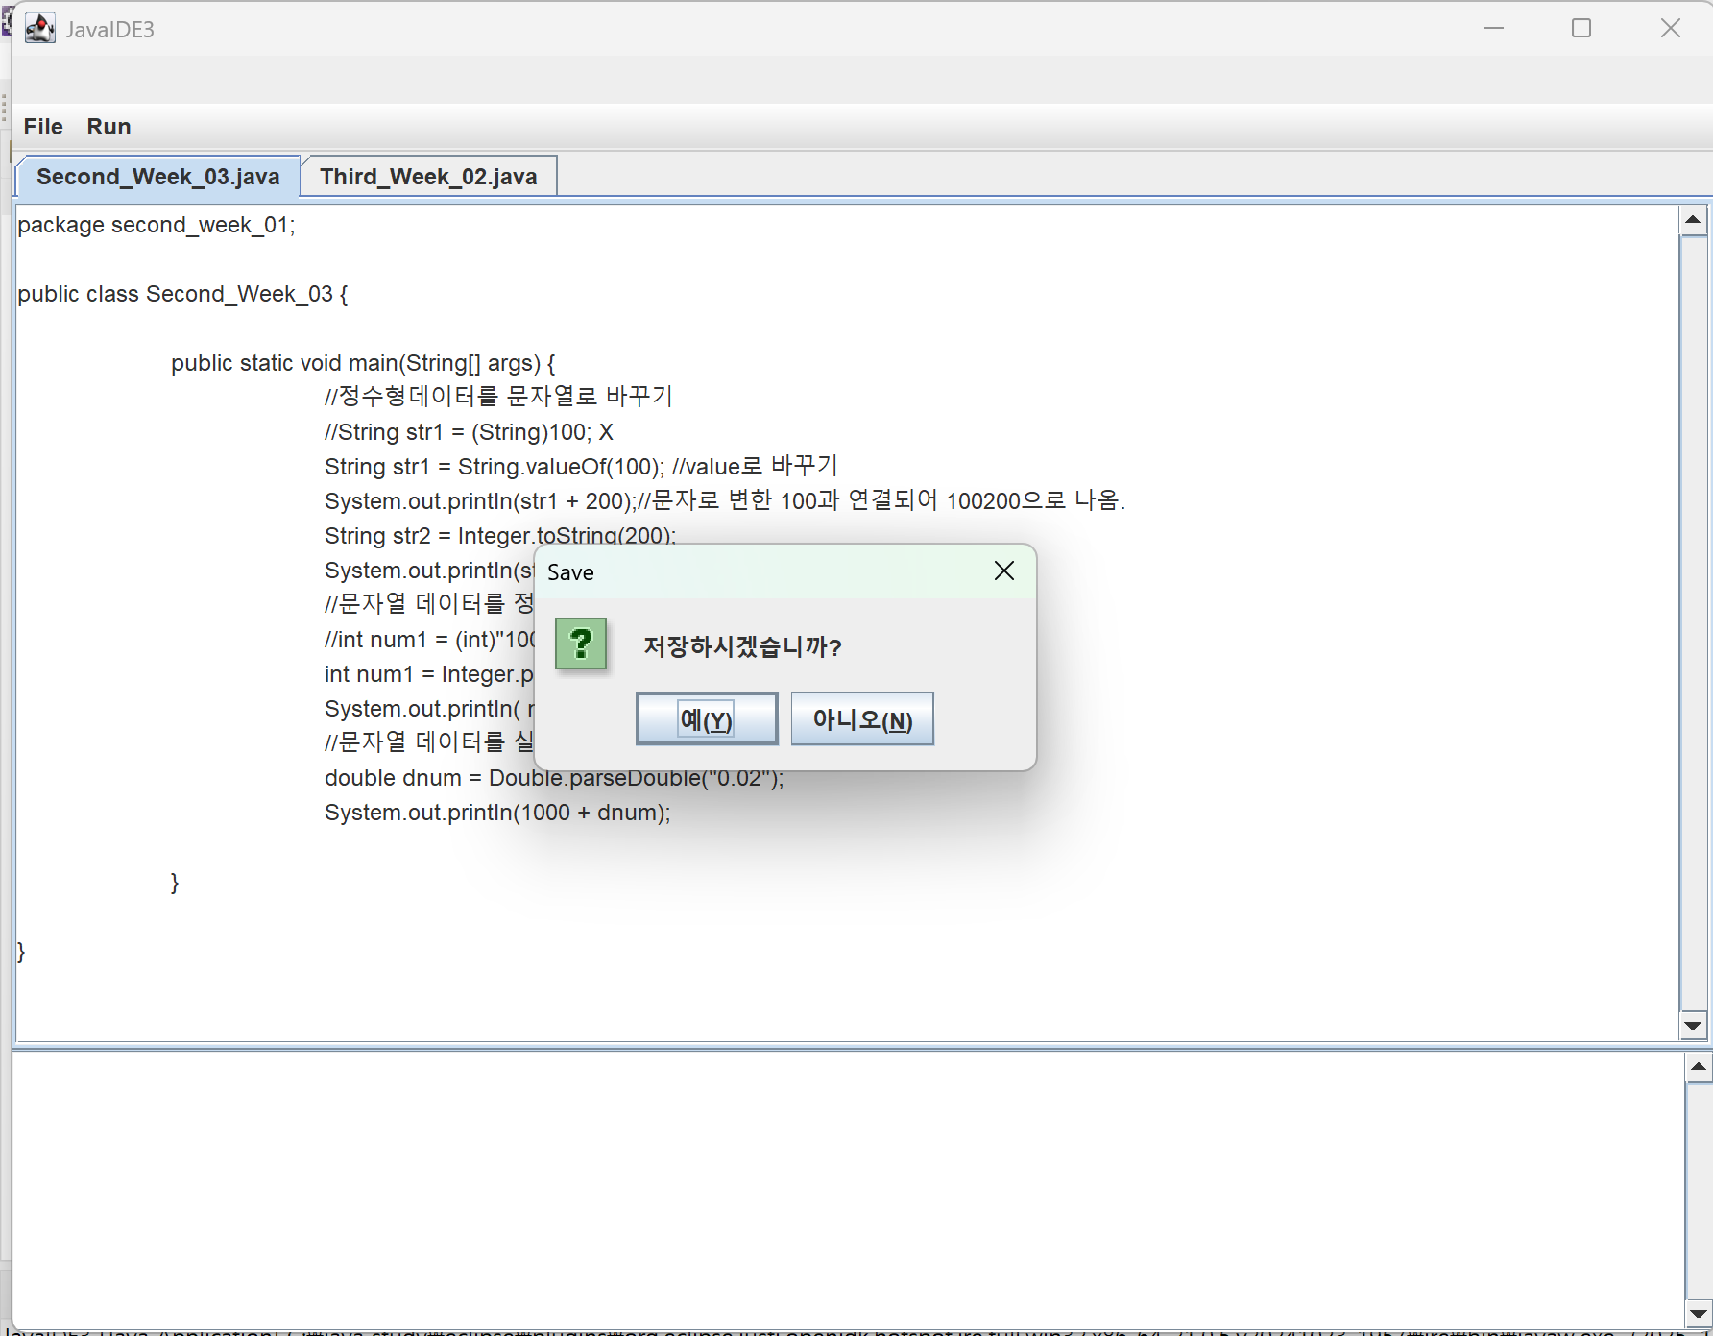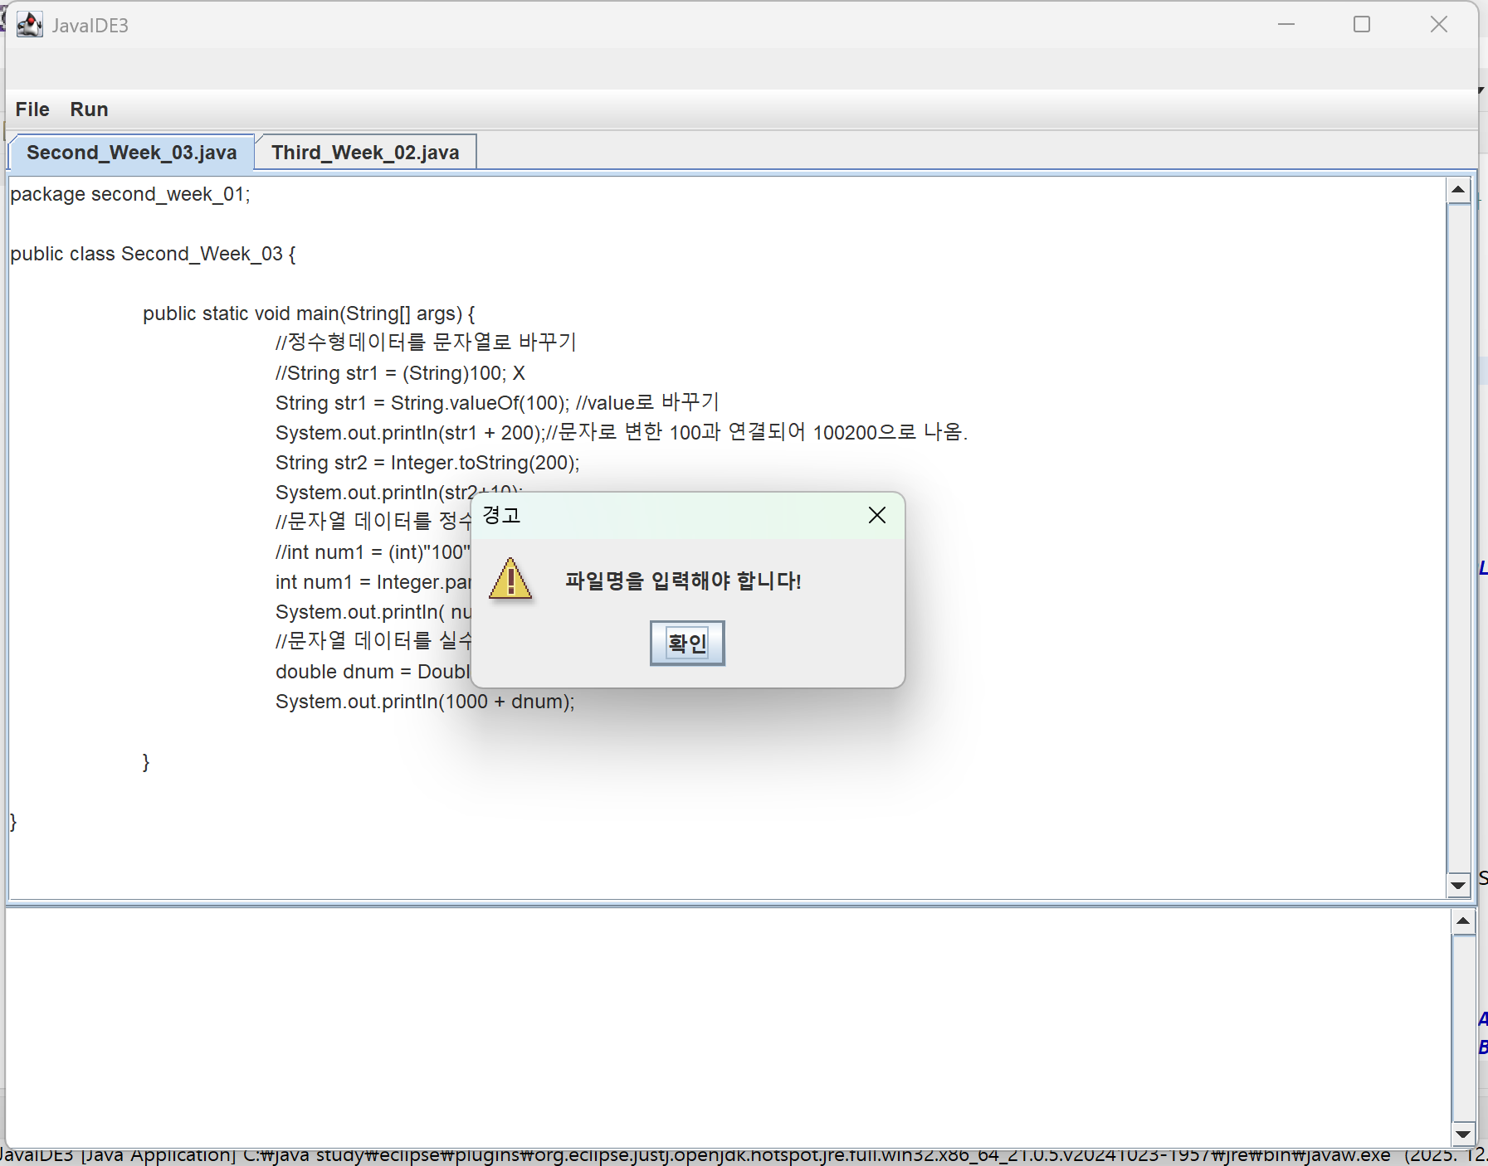*/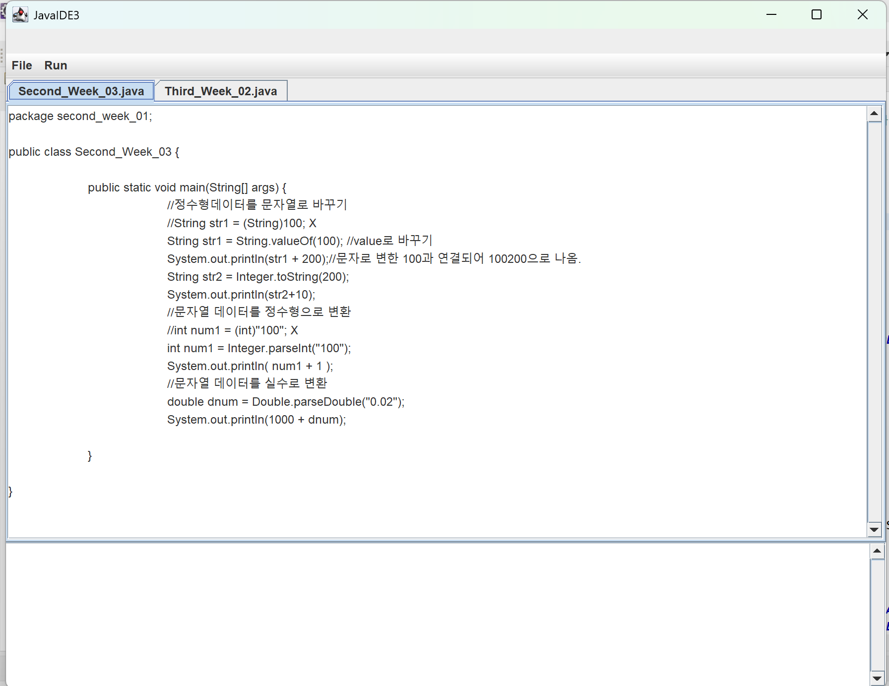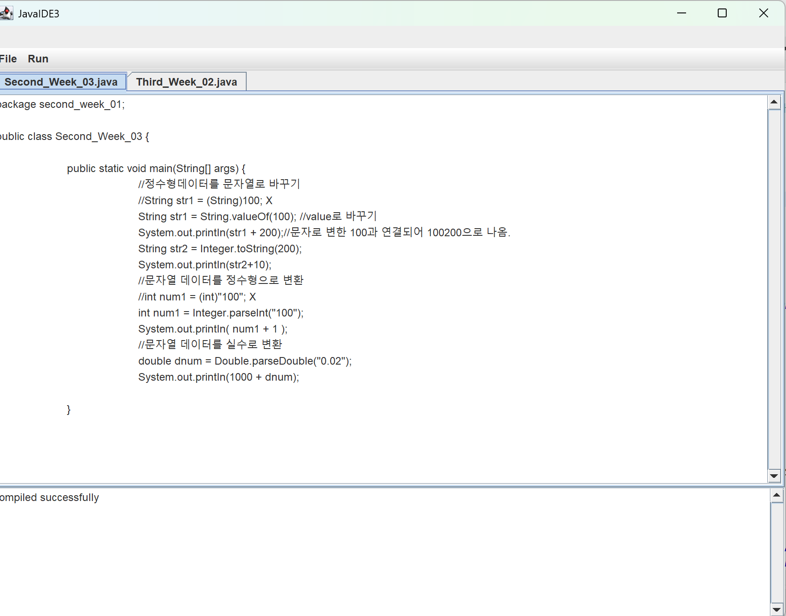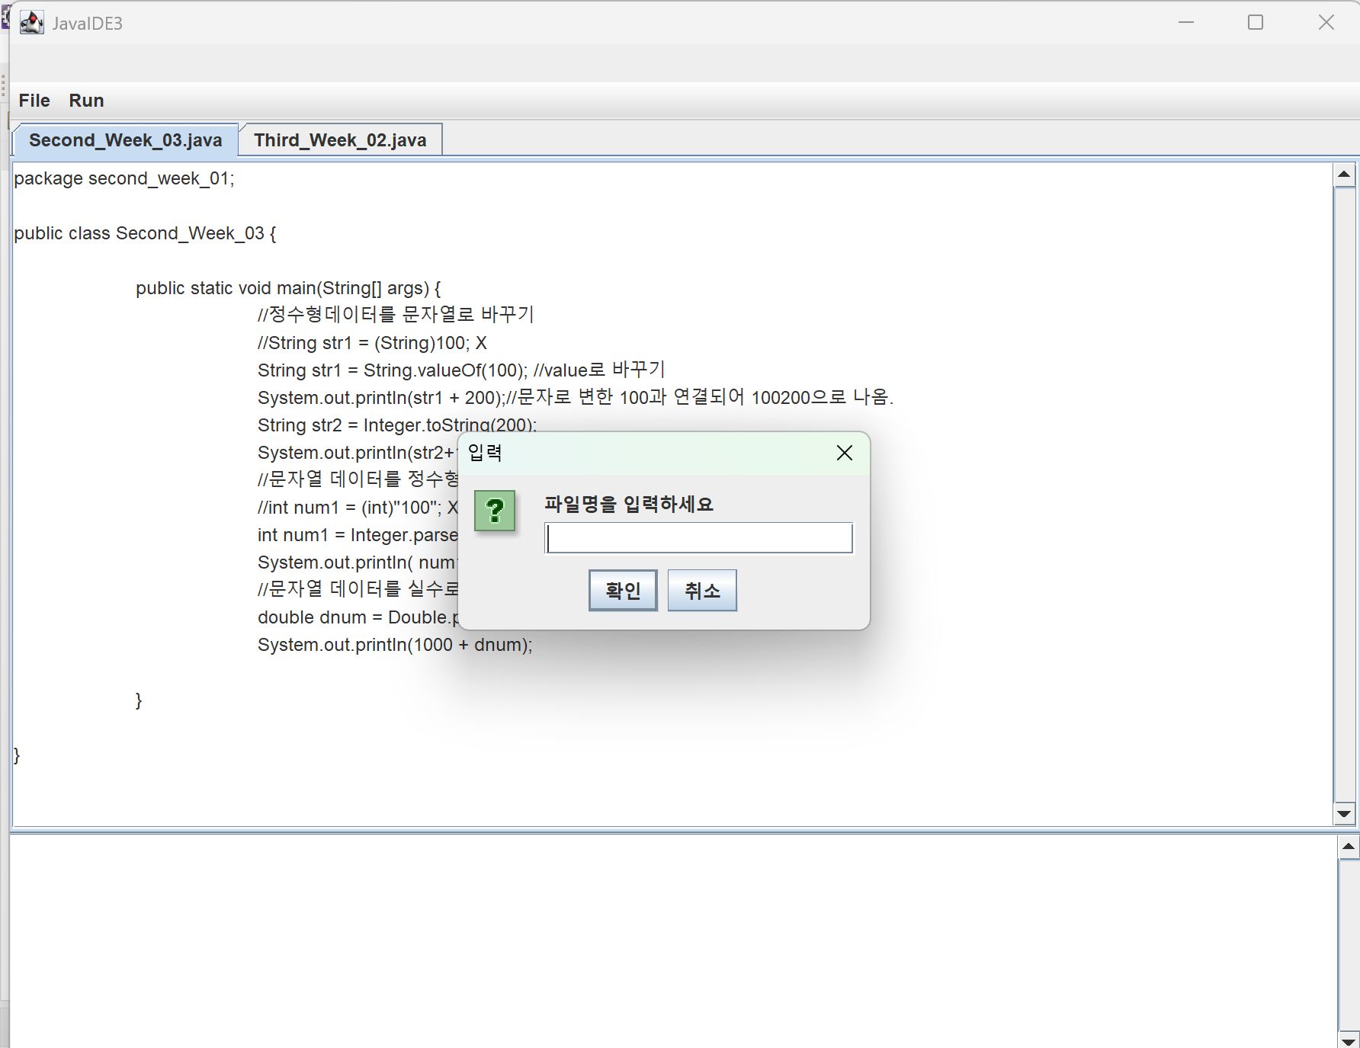

- 특이 사항

/* 작성된 코드의 특이 사항 또는 추가 점수 획득을 위해 포함된 사항이 있을 경우 작성 */

